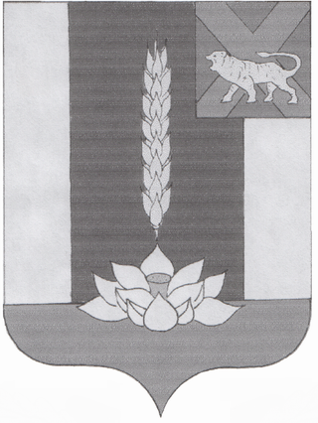

Администрация Черниговского района

ПОСТАНОВЛЕНИЕ
20 .03. 2019 с. Черниговка № 162-па

« О внесении изменений в постановление администрации Черниговского района от 28.12.2016 №500-па «Об утверждении плана мероприятий по реализации стратегии социально-экономического развития Черниговского муниципального района на период до 2022 года»

В целях реализации Федерального Закона от 28 июня 2014 года № 172-ФЗ "О стратегическом планировании в Российской Федерации», закона Приморского края от 02.12.2015 года № 732-КЗ «О стратегическом планировании в Приморском крае», постановление администрации Черниговского района от 29.12.2015 №775-па «Об утверждении Порядка разработки и корректировки документов стратегического планирования социально-экономического развития Черниговского района и плана мероприятий по реализации стратегии социально-экономического развития Черниговского района», руководствуясь Уставом Черниговского муниципального района

ПОСТАНОВЛЯЮ:

1.Внести в постановление администрации Черниговского района от 28.12.2016 № 500-па «Об утверждении плана мероприятий по реализации стратегии социально-экономического развития Черниговского муниципального района на период до 2022 года» следующие изменения:
    - Приложение к постановлению администрации Черниговского района от 28.12.2016 №500-па изложить в редакции Приложения к настоящему постановлению.
- Настоящее Постановление опубликовать в «Вестнике нормативных - правовых актов» — приложении к газете «Новое время» и на официальном сайте администрации Черниговского района по адресу: htt://www.chernigovka.org.
- Контроль за исполнением данного постановления возложить на Первого заместителя Главы администрации Черниговского района С.С. Климчука.

Глава Черниговского района В.Н. Сёмкин

